Круиз к Антарктическому полуострову

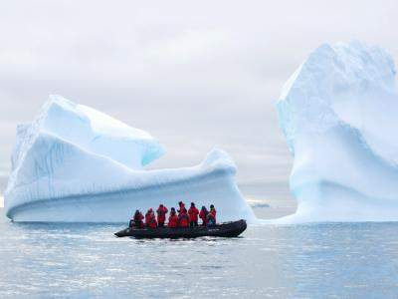
  Стоимость круиза: | от 1 221 511 руб
  Продолжительность: | 12 дней / 11 ночей
  Судно: | LE LYRIAL
  Даты заезда: | c 21-02-2025 по 04-03-2025

Цена круиза на 1 человека

СУПЕРИОР НА 3 ПАЛУБЕ | 1 221 511 руб
ДЕЛЮКС НА 3 ПАЛУБЕ | 1 294 323 руб
ПРЕСТИЖ НА 4 ПАЛУБЕ | 1 348 661 руб
ПРЕСТИЖ НА 5 ПАЛУБЕ | 1 371 483 руб
ПРЕСТИЖ НА 6 ПАЛУБЕ | 1 404 085 руб
ЛЮКС ДЕЛЮКС НА 6 ПАЛУБЕ | 1 948 548 руб
ЛЮКС ПРЕСТИЖ НА 5 ПАЛУБЕ | 2 025 708 руб
ЛЮКС ПРИВИЛЕДЖ НА 6 ПАЛУБЕ | 2 189 808 руб
ЛЮКС ГРАНД ДЕЛЮКС НА 6 ПАЛУБЕ | 2 647 331 руб
ЛЮКС ГРАНД ПРИВИЛЕДЖ С 2 СПАЛЬНЯМИ | 2 724 490 руб
ЛЮКС СУДОВЛАДЕЛЬЦА | 3 634 102 руб

Особенности круиза

Этот круиз захватывает самые интересные места Южных Шетландских островов и Антарктического полуострова. Вы посетите полярные станции, прогуляетесь по Антарктическому полуострову, высадитесь в колонии пингвинов и понаблюдаете за морскими слонами и леопардами. Вас будут сопровождать невероятные пейзажи, завораживающие айсберги и бескрайние ледяные просторы.
Описание данного маршрута является общим планом экспедиции. Маршрут может меняться под воздействием внешних факторов: погоды, ледовой обстановки и т.д.
Применена скидка раннего бронирования 25%.

Программа круиза

День 1 Страна: Аргентина
Буэнос-Айрес

Прибытие в Буэнос-Айрес и самостоятельный трансфер в отель.
День 2 Страна: Аргентина
Буэнос-Айрес / Ушуайя

Групповой трансфер в аэропорт. Чартерный перелет из Буэнос-Айреса в Ушуайю и во второй половине дня посадка на борт. Знакомство с командой и экспедиционным персоналом. Вечером праздничный ужин.
День 3-4 Страна: Антарктида
Пролив Дрейка

Расположенный на широте печально известных яростных пятидесятых ветров, между мысом Горн и Южными Шетландскими островами, пролив Дрейка является кратчайшим путем в Антарктиду.
День 5 Страна: Антарктида
Остров Десепшн

Расположенный чуть выше северной оконечности Антарктического полуострова, остров Десепшн (Обмана) легко узнаваем благодаря характерной форме подковы. Кратер, находящегося здесь вулкана, обрушился, а образовавшаяся кальдера была затоплена, создав естественную гавань.
День 6 Страна: Антарктида
Бухта Неко

Небольшой уголок рая в тени возвышающегося ледника – порт Неко. Животные здесь так же многочисленны, как и экзотичны: среди прочих вы встретите морских птиц: чаек, буревестников, бакланов; и морских млекопитающих: тюленей, касаток и другие виды китов.
День 7 Страна: Антарктида
Остров Гудье

Во время круиза у вас будет возможность остановится в Порт Лакрой, захватывающей природной гавани, расположенной в самом сердце Антарктического полуострова на острове Гудье. Пока вы здесь, не упустите шанс отправить своим близким открытку из самого южного почтового отделения в мире.
День 8 Страна: Антарктида
Остров Плено

Названный в честь талантливого фотографа Поля Плено, остров Плено стал убежищем для субантарктических пингвинов, морских слонов и морских котиков. На берегу красные водоросли создают поразительный контраст с белым нетронутым снегом, на котором встречаются места гнездования пингвинов, разбросанные по всему острову.
День 9 Страна: Антарктида
Бухта Шарко

Короткая прогулка приведет вас к остаткам каменной хижины исследователя Шарко. Рядом вы увидите колонию субантарктических пингвинов, а если продолжите восхождение на вершину, пройдете мимо каменных пирамид и насладитесь панорамным видом огромного поля айсбергов, разбросанных по заливу.
День 10-11 Страна: Антарктида
Пролив Дрейка

Наше судно идет курсом на Ушуайю. У вас также будет достаточно времени, чтобы обменяться впечатлениями и фотографиями со своими новыми друзьями. В последний вечер вас ждет прощальный капитанский ужин.
День 12 Страна: Аргентина
Ушуайя / Буэнос-Айрес

После завтрака сходим на берег в Ушуайе.
Трансфер доставит вас в аэропорт, и далее чартерным рейсом вы отправитесь в Буэнос-Айрес.

Описание круиза

Маршрут: Буэнос-Айрес - Ушуайя - пролив Дрейка - остров Десепшн - бухта Неко - остров Гудье - остров Плено - бухта Шарко - пролив Дрейка - Ушуайя - Буэнос-Айрес

В стоимость круиза входит

- Перелёт Буэнос-Айрес – Ушуйая – Буэнос-Айрес
- Проживание в отеле за день до посадки на яхту
- Трансферы в Ушуайе: аэропорт - порт - аэропорт
- Размещение на судне в каюте выбранной категории
- Все включено на борту
- Чай, кофе, алкогольные (кроме премиальных марок) и безалкогольные напитки, шампанское
- Круглосуточное обслуживание номеров, вы можете заказать завтрак или обед в номер
- Все высадки на зодиаках и экскурсии по программе
- Услуги экспедиционной команды
- Лекции и развлечения на борту
- Экспедиционная куртка в подарок
- Аренда резиновых сапог

Дополнительно оплачивается

- Международные авиаперелёты
- Обязательная медицинская страховка, покрывающая экстренную эвакуацию из труднодоступных и удаленных мест
- Личные расходы (прачечная, связь, СПА и массаж, покупки на борту и посещение салона красоты)

LE LYRIAL  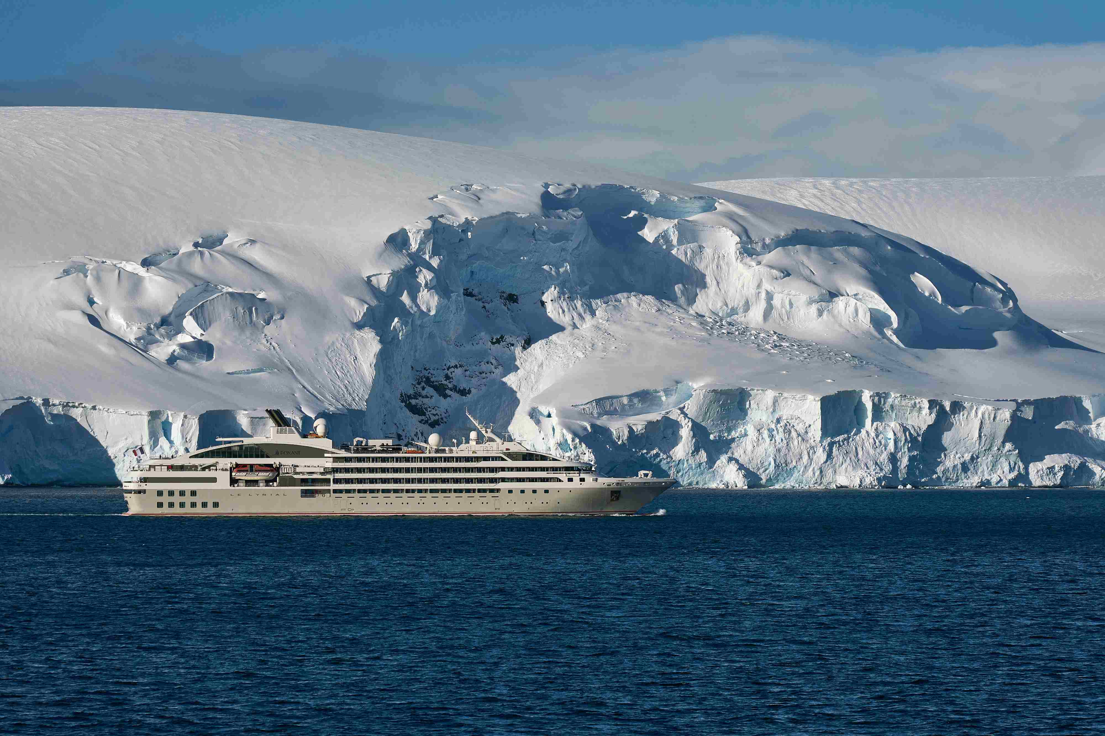 | Мега-яхта Le Lyrial предлагает гостям размещение в 122 каютах и сьютах с уютными балконами. Яхта очарует вас утонченным дизайном, вдохновленным морскими путешествиями и свечением Голубой звезды в созвездии Лира, которое и дало имя судну, увидевшему свет в 2015 г. На борту преобладает бирюзово-голубая гамма оттенков, которыми оформлены не только общие зоны отдыха, но и уютные каюты.  Яхта Le Lyrial рассчитана на прием 264 пассажиров, которые смогут по-настоящему расслабиться в СПА-салоне на борту или отдохнуть на солнечной палубе. Несмотря на то, что яхта является своеобразным аналогом нескольких последних судов-близнецов, ее отличает особенное французское изящество и наличие более просторных сьютов, каждый из которых составляет не менее 40 кв. метров.  На борту расположено два ресторана, три комнаты отдыха, включая бар у бассейна под открытым небом, театр, фитнес-центр с парной и турецкой баней, Sothys спа, а также много личного пространства для отдыха, размышлений и релаксации.  Вас ждут уникальные маршруты, недоступные для больших судов и атмосфера роскоши и элегантности. По канонам великих французских традиций, кухня на борту судна сравнима с кухнями лучших ресторанов мира, а утонченный внимательный сервис в ресторане является обязательной визитной карточкой Компании.  ТЕХНИЧЕСКИЕ ХАРАКТЕРИСТИКИ  - Год постройки - 2015  - Длина - 142 м  - Ширина - 18 м  - Водоизмещение - 10944 т  - Скорость - 14 узлов  - Пассажиры - 200 / 244 чел  - Экипаж - 140 чел  - Флаг - Франция
ЛЮКС СУДОВЛАДЕЛЬЦА  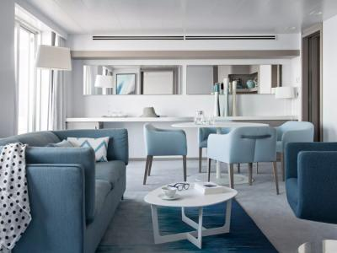 | Площадь - 54 м²  Вместимость до 4 пассажиров в каюте  - Личная терраса  - Индивидуальное кондиционирование  - Двуспальная кровать или две односпальные  - Гостиная с диваном  - Минибар  - Обслуживание в номере 24 часа  - Спутниковое ТВ, 2 телевизора с плоским экраном  - Видео по запросу  - Док-станции для IPod ™  - Сейф  - Большая ванная комната (ванна с джакузи и душ)  - Французская косметика в ванной комнате  - Туалетный столик с феном  - Банный халат и тапочки  - Спутниковый телефон с прямой линией  - Безлимитный WiFi  - Электрические розетки 110/220  - Услуги батлера  - Индивидуальный трансфер: аэропорт - отель - порт и обратно  - 1 бесплатный час в СПА-салоне
ЛЮКС ГРАНД ПРИВИЛЕДЖ С 2 СПАЛЬНЯМИ  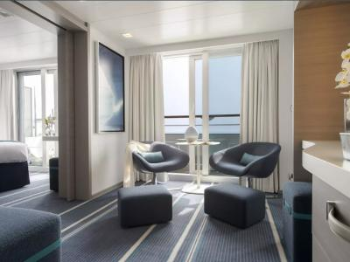 | Площадь - 54 м²  Вместимость до 4 пассажиров в каюте  - Личный балкон 12 м  - Индивидуальное кондиционирование  - Двуспальная кровать или две односпальные  - Гостиная  - Минибар  - Обслуживание в номере 24 часа  - Спутниковое ТВ, телевизор с плоским экраном  - Видео по запросу  - Док-станции для IPod ™  - Сейф  - 2 Ванные комнаты: 1 с душем, 2 с душем и ванной  - Французская косметика в ванной комнате  - Туалетный столик с феном  - Банный халат и тапочки  - Спутниковый телефон с прямой линией  - Безлимитный WiFi  - Электрические розетки 110/220  - Услуги батлера
ЛЮКС ГРАНД ДЕЛЮКС НА 6 ПАЛУБЕ  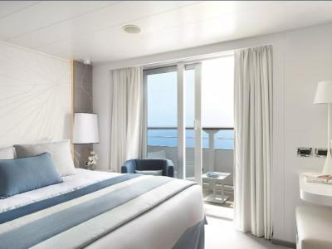 | Площадь - 45 м²  Вместимость до 2 пассажиров в каюте  - Личный балкон 8 м  - Индивидуальное кондиционирование  - Двуспальная кровать или две односпальные  - Гостиная с диваном  - Минибар  - Обслуживание в номере 24 часа  - Спутниковое ТВ, 2 телевизора с плоским экраном  - Видео по запросу  - Док-станции для IPod ™  - Сейф  - Большая ванная комната (ванна и душ)  - Французская косметика в ванной комнате  - Туалетный столик с феном  - Банный халат и тапочки  - Спутниковый телефон с прямой линией  - Безлимитный WiFi  - Электрические розетки 110/220  - Услуги батлера
ЛЮКС ПРИВИЛЕДЖ НА 6 ПАЛУБЕ | Площадь - 36 м²  Вместимость до 2 пассажиров в каюте  - Личный балкон 8 м  - Индивидуальное кондиционирование  - Двуспальная кровать или две односпальные  - Диван  - Минибар  - Обслуживание в номере 24 часа  - Спутниковое ТВ, 2 телевизора с плоским экраном  - Видео по запросу  - Док-станции для IPod ™  - Сейф  - Большая ванная комната (ванна и душ)  - Французская косметика в ванной комнате  - Туалетный столик с феном  - Банный халат и тапочки  - Спутниковый телефон с прямой линией  - Безлимитный WiFi  - Электрические розетки 110/220  - Услуги батлера
ЛЮКС ПРЕСТИЖ НА 5 ПАЛУБЕ  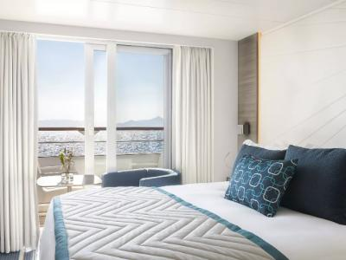 | Площадь - 36 м²  Вместимость до 4 пассажиров в каюте  - Личный балкон 8 м  - Индивидуальное кондиционирование  - Двуспальная кровать или две односпальные  - Гостиная с диваном  - Минибар  - Обслуживание в номере 24 часа  - Спутниковое ТВ, 2 телевизора с плоским экраном  - Видео по запросу  - Док-станции для IPod ™  - Сейф  - Большая ванная комната (ванна и душ)  - Французская косметика в ванной комнате  - Туалетный столик с феном  - Банный халат и тапочки  - Спутниковый телефон с прямой линией  - Безлимитный WiFi  - Электрические розетки 110/220
ЛЮКС ДЕЛЮКС НА 6 ПАЛУБЕ  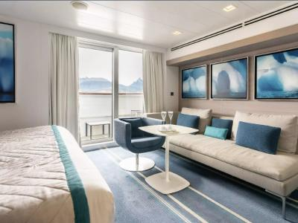 | Площадь - 27 м²  Вместимость до 2 пассажиров в каюте  - Личный балкон 6 м  - Индивидуальное кондиционирование  - Двуспальная кровать или две односпальные  - Софа  - Минибар  - Обслуживание в номере 24 часа  - Спутниковое ТВ, телевизор с плоским экраном  - Видео по запросу  - Док-станции для IPod ™  - Сейф  - Ванная комната с душем  - Французская косметика в ванной комнате  - Туалетный столик с феном  - Банный халат и тапочки  - Спутниковый телефон с прямой линией  - Безлимитный WiFi  - Электрические розетки 110/220
ПРЕСТИЖ НА 6 ПАЛУБЕ  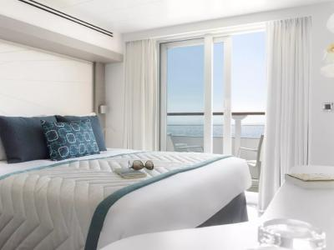 | Площадь - 18 м²  Вместимость до 2 пассажиров в каюте  - Личный балкон 4 м  - Индивидуальное кондиционирование  - Двуспальная кровать или две односпальные  - Минибар  - Обслуживание в номере 24 часа  - Спутниковое ТВ, телевизор с плоским экраном  - Видео по запросу  - Док-станции для IPod ™  - Сейф  - Ванная комната с душем  - Французская косметика в ванной комнате  - Туалетный столик с феном  - Банный халат и тапочки  - Спутниковый телефон с прямой линией  - Безлимитный WiFi  - Электрические розетки 110/220
ПРЕСТИЖ НА 5 ПАЛУБЕ | Площадь - 18 м²  Вместимость до 2 пассажиров в каюте  - Личный балкон 4 м  - Индивидуальное кондиционирование  - Двуспальная кровать или две односпальные  - Минибар  - Обслуживание в номере 24 часа  - Спутниковое ТВ, телевизор с плоским экраном  - Видео по запросу  - Док-станции для IPod ™  - Сейф  - Ванная комната с душем  - Французская косметика в ванной комнате  - Туалетный столик с феном  - Банный халат и тапочки  - Спутниковый телефон с прямой линией  - Безлимитный WiFi  - Электрические розетки 110/220
ПРЕСТИЖ НА 4 ПАЛУБЕ  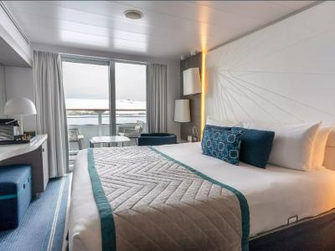 | Площадь - 18 м²  Вместимость до 2 пассажиров в каюте  - Личный балкон 4 м  - Индивидуальное кондиционирование  - Двуспальная кровать или две односпальные  - Минибар  - Обслуживание в номере 24 часа  - Спутниковое ТВ, телевизор с плоским экраном  - Видео по запросу  - Док-станции для IPod ™  - Сейф  - Ванная комната с душем  - Французская косметика в ванной комнате  - Туалетный столик с феном  - Банный халат и тапочки  - Спутниковый телефон с прямой линией  - Безлимитный WiFi  - Электрические розетки 110/220
ДЕЛЮКС НА 3 ПАЛУБЕ  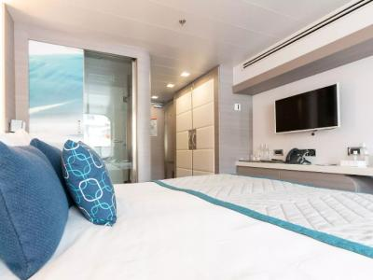 | Площадь - 18 м²  Вместимость до 2 пассажиров в каюте  - Личный балкон 4 м  - Индивидуальное кондиционирование  - Двуспальная кровать или две односпальные  - Минибар  - Обслуживание в номере 24 часа  - Спутниковое ТВ, телевизор с плоским экраном  - Видео по запросу  - Док-станции для IPod ™  - Сейф  - Ванная комната с душем  - Французская косметика в ванной комнате  - Туалетный столик с феном  - Банный халат и тапочки  - Спутниковый телефон с прямой линией  - Безлимитный WiFi  - Электрические розетки 110/220
СУПЕРИОР НА 3 ПАЛУБЕ  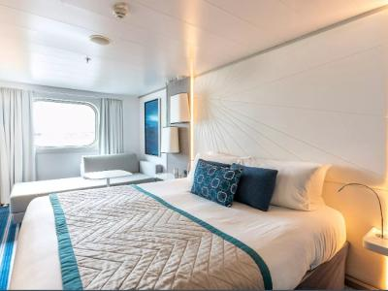 | Площадь - 21 м2  Вместимость до 3 пассажиров в каюте  - Окно  - Индивидуальное кондиционирование  - Двуспальная кровать или две односпальные  - Софа  - Минибар  - Обслуживание в номере 24 часа  - Спутниковое ТВ, телевизор с плоским экраном  - Видео по запросу  - Док-станции для IPod ™  - Сейф  - Ванная комната с душем  - Французская косметика в ванной комнате  - Туалетный столик с феном  - Банный халат и тапочки  - Спутниковый телефон с прямой линией  - Безлимитный WiFi  - Электрические розетки 110/220

